МИНИСТЕРСТВО НАУКИ И ВЫСШЕГО ОБРАЗОВАНИЯ РОССИЙСКОЙ ФЕДЕРАЦИИ
Федеральное государственное бюджетное образовательное учреждение высшего образования
«КУБАНСКИЙ ГОСУДАРСТВЕННЫЙ УНИВЕРСИТЕТ» (ФГБОУ ВО «КУБГУ»)
Кафедра вычислительных технологий

Отчёт
по лабораторной работе №3 по курсу
«Методы разработки трансляторов»
на тему: «Перевод ОПЗ исходного выражения в текст на выходном языке»

Работу выполнил Студент ФИ32 группы
Ахвердян Г.А.

(подпись)

Преподаватель: Усов П.Е.

(подпись)

Краснодар 2026

Цель работы. Изучить процесс перевода обратной польской записи (ОПЗ) в текст выходного языка программирования и реализовать генератор кода на языке Python, выполняющий преобразование ОПЗ в программу на языке Java.
Задание. Разработать программу, которая на основе файла полученного со второй лабораторной работы, содержащую ОПЗ исходной программы, выполняет генерацию кода на языке Java. Программа должна корректно обрабатывать:
- операнды
- бинарные операции
- унарные операции
- оператор присваивания
- условный оператор
- оператор return

Ход работы:
1. Сведения
Перевод ОПЗ в текст на выходном языке представляет собой процесс интерпретации последовательности токенов ОПЗ, в ходе которого операнды помещаются в стек, а при встрече операции из стека извлекаются соответствующие операнды и генерируется фрагмент кода на выходном языке.
Для реализации такого преобразования используется МП-автомат, работающий по следующим правилам:
1. Если элемент входной строки – операнд, он заносится в стек.
2. Для каждой операции определяется её арность, и выполняется соответствующая семантическая процедура, генерирующая код на выходном языке.
3. Результат вычислений (временная переменная) помещается обратно в стек для использования в последующих операциях.

2. Описание программы
Функция read_rpn читает файл rpn.txt, содержащий обратную польскую запись, и возвращает список токенов для дальнейшей обработки. Рисунок 1.

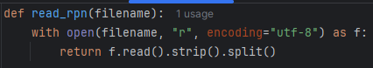
Рисунок 1 – Чтение входного файла

Функция generate_java является основной. Она реализует МП-автомат, который обрабатывает токены ОПЗ последовательно, используя стек для хранения операндов. Рисунок 2.
В функции инициализируются переменные:
Stack – стек операндов
I – текущая позиция в списке токенов
Lines – список сгенерированных строк кода
Temp_counter – счетчик временных переменных
Indent – отступ для формирования кода

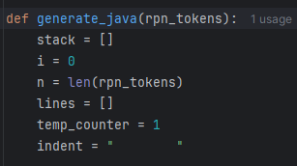
Рисунок 2 – Генерация Java-кода

Вспомогательная функция new_temp создаёт уникальные имена для временных переменных, которые используются для хранения промежуточных результатов вычислений. Рисунок 3.

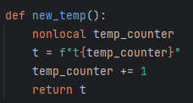
Рисунок 3 – Генерация уникальных временных переменных

При обработке ОПЗ метки вида M1:, M2: пропускаются, так как в Java нет необходимости в явных метках — управляющие конструкции строятся с помощью if-else. Рисунок 4.

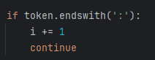
Рисунок 4 – Обработка меток

Если текущий токен является операндом, идентификатором, числом или временной переменной, он помещается в стек для последующего использования операциями. Рисунок 5.

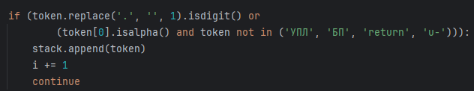
Рисунок 5 – Обработка операндов

При встрече токена = из стека извлекаются два элемента: значение (правый операнд) и переменная (левый операнд). Генерируется строка присваивания на Java. Рисунок 6.

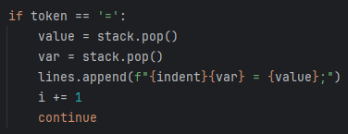
Рисунок 6 – Обработка присваивания

Для бинарных операций (+, -, *, /, %, !=, ==, <, >, <=, >=) из стека извлекаются правый и левый операнды. Создаётся временная переменная, которой присваивается результат операции, после чего временная переменная помещается обратно в стек. Рисунок 7.

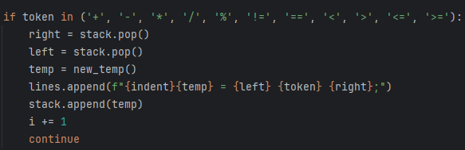
Рисунок 7 – Обработка бинарных операций

Токен УПЛ соответствует условному переходу по лжи. Из стека извлекаются условие и метка, генерируется открывающая строка if-блока, после чего увеличивается отступ для вложенного кода. Рисунок 8.

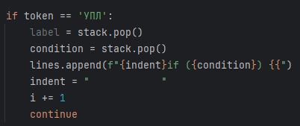
Рисунок 8 – Обработка условного перехода

Токен БП закрывает текущий then-блок. Генерируется закрывающая фигурная скобка, отступ возвращается к исходному уровню. Рисунок 9.

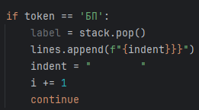
Рисунок 9 – Обработка безусловного перехода

При встрече токена return из стека извлекается возвращаемое значение (или используется 0 по умолчанию), генерируется строка return. Рисунок 10.

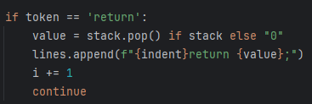
Рисунок 10 – Обработка оператора return

Токен u- представляет собой унарный минус. Из стека извлекается операнд, создаётся временная переменная с отрицательным значением, которая помещается обратно в стек. Рисунок 11.

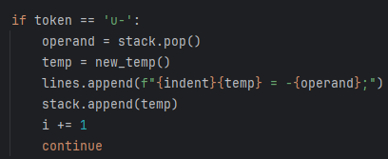
Рисунок 11 – Обработка унарного минуса

После генерации кода, функция main собирает все используемые переменные кроме временных t1, t2, и формирует итоговый Java-файл с объявлением класса GeneratedProgram, метода main и всех необходимых переменных. Рисунок 12.

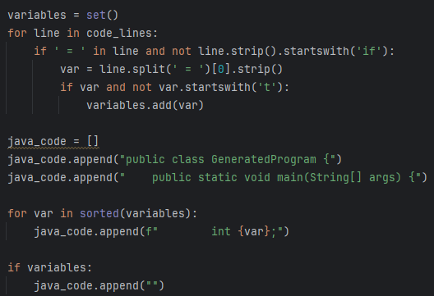
Рисунок 12 – Сбор переменных и формирование выходного файла

В начале выполнения происходит чтение файла rpn.txt, содержащего ОПЗ, полученную на выходе лабораторной работы №2. После генерации формируется выходной файл output.java – исполняемый код на языке Java. Рисунок 13.

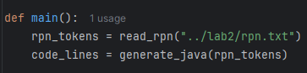
Рисунок 13 – Вход в программу

3. Листинг программы
def read_rpn(filename):
with open(filename, "r", encoding="utf-8") as f:
return f.read().strip().split()

def generate_java(rpn_tokens):
stack = []
i = 0
n = len(rpn_tokens)
lines = []
temp_counter = 1
indent = " "

def new_temp():
nonlocal temp_counter
t = f"t{temp_counter}"
temp_counter += 1
return t

while i < n:
token = rpn_tokens[i]

if token.endswith(':'):
i += 1
continue

if (token.replace('.', '', 1).isdigit() or
(token[0].isalpha() and token not in ('УПЛ', 'БП', 'return', 'u-'))):
stack.append(token)
i += 1
continue

if token == '=':
value = stack.pop()
var = stack.pop()
lines.append(f"{indent}{var} = {value};")
i += 1
continue

if token in ('+', '-', '*', '/', '%', '!=', '==', '<', '>', '<=', '>='):
right = stack.pop()
left = stack.pop()
temp = new_temp()
lines.append(f"{indent}{temp} = {left} {token} {right};")
stack.append(temp)
i += 1
continue

if token == 'УПЛ':
label = stack.pop()
condition = stack.pop()
lines.append(f"{indent}if ({condition}) {{")
indent = " "
i += 1
continue

if token == 'БП':
label = stack.pop()
lines.append(f"{indent}}}")
indent = " "
i += 1
continue

if token == 'return':
value = stack.pop() if stack else "0"
lines.append(f"{indent}return {value};")
i += 1
continue

if token == 'u-':
operand = stack.pop()
temp = new_temp()
lines.append(f"{indent}{temp} = -{operand};")
stack.append(temp)
i += 1
continue

i += 1

return lines

def main():
rpn_tokens = read_rpn("../lab2/rpn.txt")
code_lines = generate_java(rpn_tokens)

variables = set()
for line in code_lines:
if ' = ' in line and not line.strip().startswith('if'):
var = line.split(' = ')[0].strip()
if var and not var.startswith('t'):
variables.add(var)

java_code = []
java_code.append("public class GeneratedProgram {")
java_code.append(" public static void main(String[] args) {")

for var in sorted(variables):
java_code.append(f" int {var};")

if variables:
java_code.append("")

java_code.extend(code_lines)

java_code.append(" }")
java_code.append("}")

with open("output.java", "w", encoding="utf-8") as f:
f.write("\n".join(java_code))

for line in java_code:
print(line)

if __name__ == "__main__":
main()

4. Результаты работы программы
На вход программы поступает файл rpn.txt, сформированный преобразователем в ОПЗ из лабораторной работы №2. Программа генерирует файл output.java — исполняемый код на языке Java.
Входные данные из файла rpn.txt:
a 15 = b 4.1 = result 0 = sum a b + = diff a b - = mult a b * = b 0 != M1 УПЛ div a b / = M2 БП M1: div 0 = M2: remainder a b % = negative a u- = result result sum + = result result diff * = 0 return
Выходные данные (рисунок )

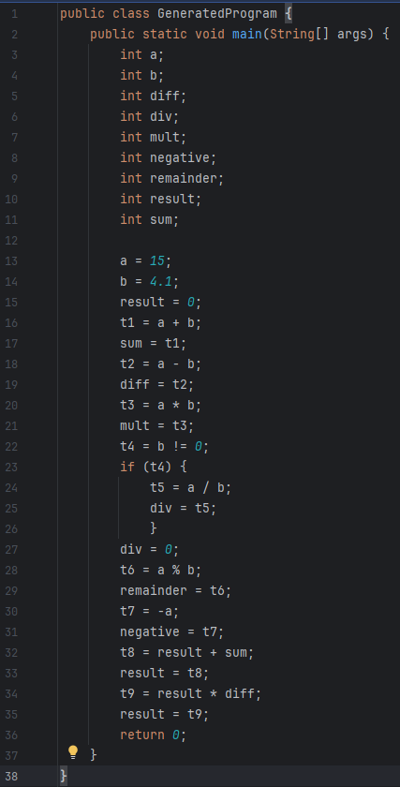
Рисунок – Выходные данные

Анализ результатов
Исходная программа | ОПЗ | Java код
int a = 15; | a 15 = | a = 15;
int b = 4.1; | b 4.1 = | b = 4.1;
int sum = a + b; | sum a b + = | t1 = a + b; sum = t1;
int diff = a - b; | diff a b - = | t2 = a - b; diff = t2;
int mult = a * b; | mult a b * = | t3 = a * b; mult = t3;
if (b != 0) { div = a / b; } else { div = 0; } | b 0 != M1 УПЛ div a b / = M2 БП M1: div 0 = M2: | t4 = b != 0;  if (t4) {  t5 = a / b;  div = t5;  } div = 0;
int remainder = a % b; | remainder a b % = | t6 = a % b; remainder = t6;
int negative = -a; | negative a u- = | t7 = -a; negative = t7;
result += sum; | result result sum + = | t8 = result + sum; result = t8;
result *= diff; | result result diff * = | t9 = result * diff; result = t9;
return 0; | 0 return | return 0;

5. Вывод
В ходе лабораторной работы была разработана программа генерации кода на языке Java на основе обратной польской записи, полученной на выходе преобразователя из лабораторной работы №2. Программа реализует МП-автомат, который обрабатывает токены ОПЗ, использует стек для операндов и генерирует Java код, сохраняющий семантику исходной программы на языке C.
Реализована поддержка следующих конструкций:
- оператор присваивания
- бинарные арифметические и логические операции
- унарный минус
- условный оператор
- оператор
Программа корректно обрабатывает временные переменные, необходимые для вычисления промежуточных результатов, и автоматически собирает объявления всех используемых переменных в начале метода main.

